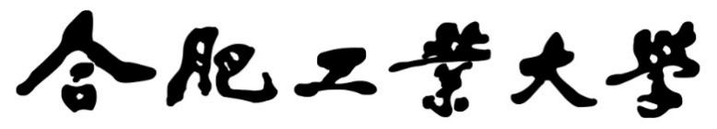

**基于机器学习的图片自动拼接工程报告**

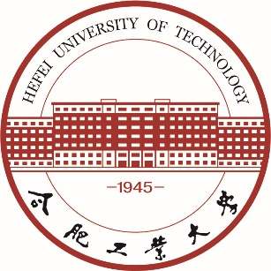

**课 程：** 机器学习基础

**姓 名：** 汪家乐

**学 号：** 2018217151

**完成时间：** 2021.12.30

一． 工程摘要与每人贡献

|  |  |  |  |
| --- | --- | --- | --- |
| 姓名 | 角色  （组长，组员，独自完成） | 工作量  比例 | 负责内容 |
| 温嘉昊 | 组长 | 30% | 整理相关算法资料， GUI代码实现；SURF/SIFT算法的使用，OpenCV图像拼接算法的测试，基于图片像素简单过渡方法的图像融合算法的重现。 |
| 廖志鹏 | 组员 | 30% | 特征点匹配算法实现，GUI界面搭建，8点算法的实现优化。 |
| 汪家乐 | 组员 | 20% | 特征点提取算法实现，SuperPoint算法的使用测试。 |
| 陈剑南 | 组员 | 20% | 特征点提取算法实现，ORB算法的使用测试。 |

二、研究背景与意义

图像拼接在实际的应用场景很广，比如无人机航拍，遥感图像等等，图像拼接是进一步做图像理解基础步骤，拼接效果的好坏直接影响接下来的工作，所以一个好的图像拼接算法非常重要。

总体上讲，图像拼接技术就是将数张有重叠部分的图像（可能是不同时间、不同视角或者不同传感器获得的）拼成一幅无缝的全景图或高分辨率图像的技术。在医学成像、计算机视觉、卫星数据、军事目标自动识别等领域具有重要意义。

图像拼接目前有很多算法，图像拼接的质量，主要依赖于图像的配准程度，因此通过不同的图像匹配方式将算法分为以下两种：

**1 基于区域相关拼接算法**

该算法比较传统和普遍，从待拼接图像的灰度值出发，对待配准图像中一块区域与参考图像中的相同尺寸的区域使用最小二乘法或者其它数学方法计算其灰度值的差异（1.通过累加各点灰度的差值，2.计算两块区域的对应像素点灰度值的相关系数，相关系数越大，则两块图像的匹配程度越高，3.两者中计算相关系数的效果更好）。对此差异比较后来判断待拼接图像重叠区域的相似程度，由此得到待拼接图像重叠区域的范围和位置，从而实现图像拼接。  
也可以通过FFT 变换将图像由时域变换到频域，然后再进行配准。对位移量比较大的图像，可以先校正图像的旋转，然后建立两幅图像之间的映射关系。

**2 基于特征相关拼接算法**

由于特征的配准方法不是直接利用图像的像素值，而是通过像素导出图像的特征，然后以图像特征为标准，对图像重叠部分的对应特征区域进行搜索匹配，该类拼接算法有比较高的健壮性和鲁棒性。

在两幅图像对应的特征集中利用特征匹配算法尽可能地将存在对应关系的特征对选择出来。一系列的图像分割技术都被用到特征的抽取和边界检测上。

（具体见小组总文件）

三、模型方法

**SuperPoint ：基于自监督训练的特征点检测和描述符提取**

**1.网络结构**

网络分为BaseDetector网络和SuperPoint网络，前者用于提取角点，后者用于特征点的检测和描述子的提取，下列着重讲解后者；

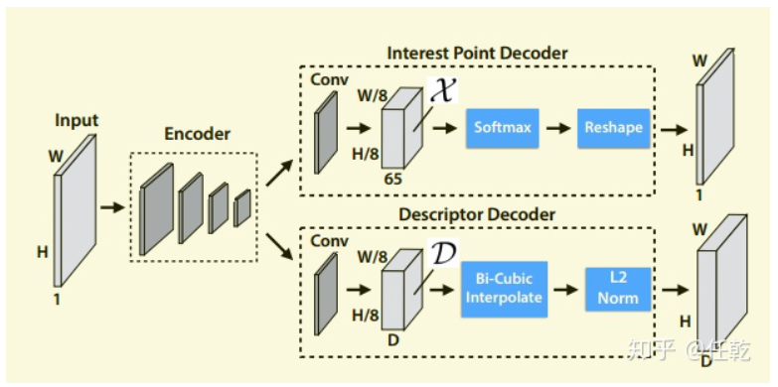

1. 编码网络

作用是对图片降维，提取特征，以减小后续网络的计算量，选用的是一个类似于VGG的网络结构；

1. 特征点检测网络

本质上是一个解码器，对上面的编码进行解码。作用就是对图片的每个像素都计算一个概率，这个概率表示的就是其为特征点的可能性大小；

1. 描述子检测网络

先学习半稠密的描述子，然后进行双三次插值算法得到完整描述子，最后再使用L2标准化得到单位长度的描述；

1. 损失函数

为了统一进行训练，把两个分支的损失函数加和作为最终的损失函数来用。最终的损失函数为：

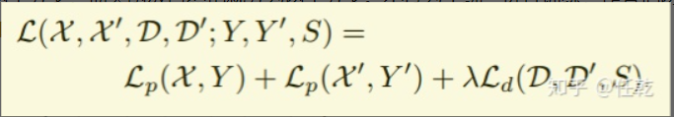

**2.网络训练**

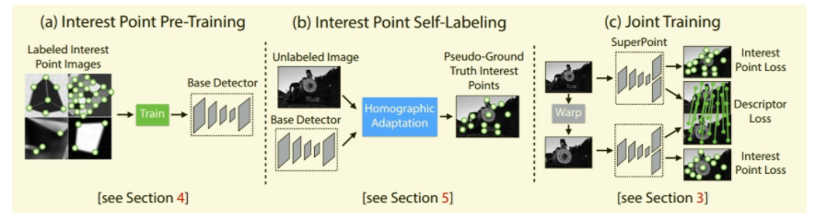

1）第一步是采用虚拟的三维物体作为数据集，训练网络去提取角点。

用的是网络Base Detector，其训练数据集是通过虚拟出一些三维物体，然后再对这些物体进行一个视角的图片截取获得的，由于虚拟结构的角点是已知的，一般利用已知的真值找到损失函数，从而可以直接作为标注的数据集去训练网络提取角点的能力；

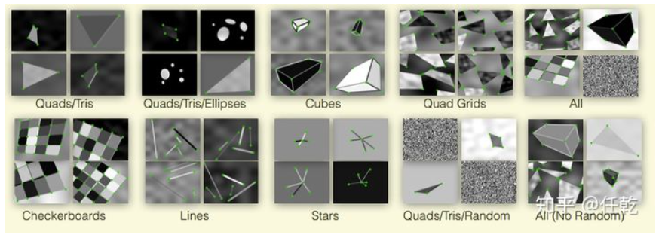

1. 使用真实场景图片，用（1）训练出来的Base Detector网络提取角点。

此地使用的数据集是MS-COCO2014，并对每张图片进行随机的旋转和缩放形成新的图片，新的图片也被用来进行识别。

1. 对（2）使用的图片进行几何变换得到新的图片，这样就有了已知位姿关系的图片对，把这两张图片输入网络，提取特征点和描述符。

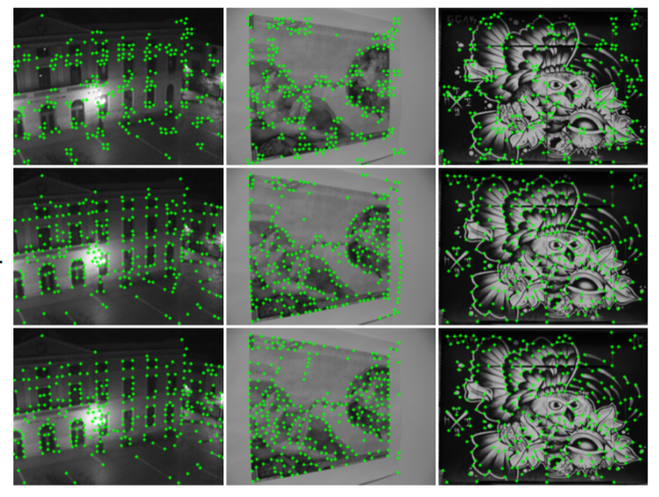

**3.实验结果:**

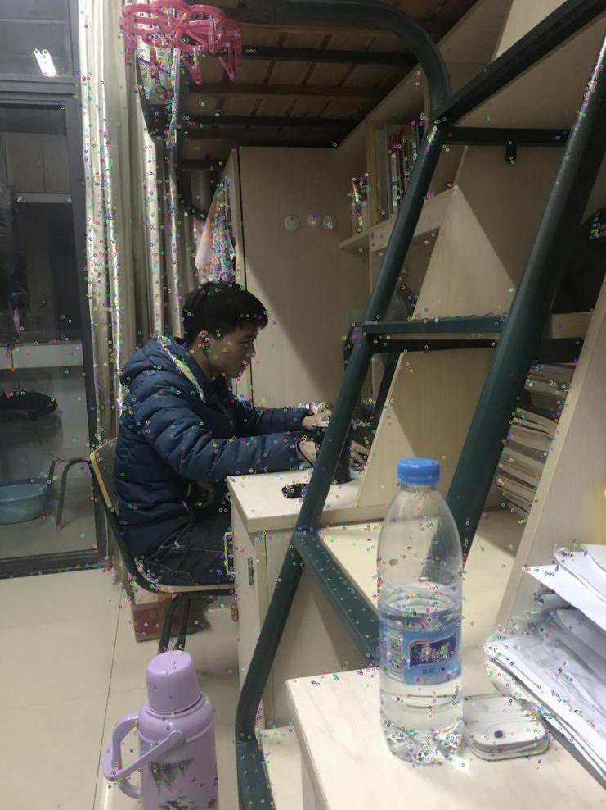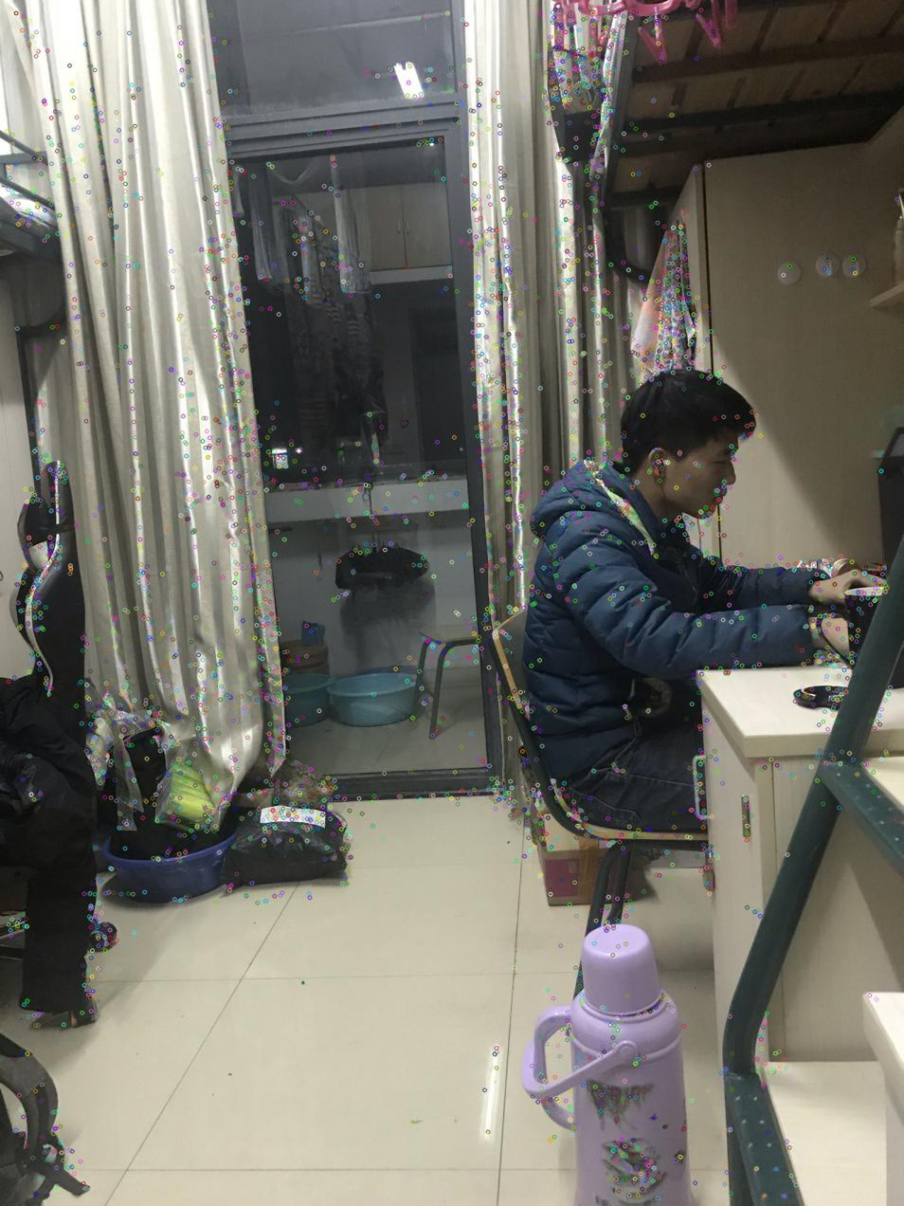

四、系统设计

（不是本人负责部分，在此不进行赘述）

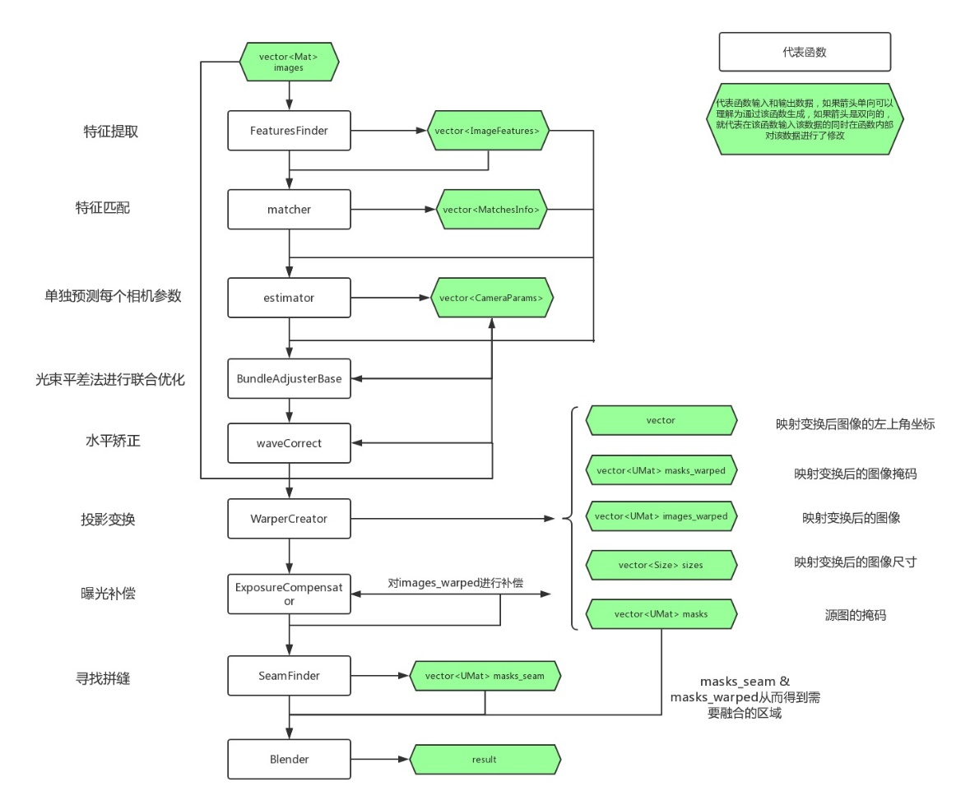

五．实验结果分析、对比和讨论

(都包括在小组文件中，不再进行赘述)

六．本人对本门课的感想、意见和建议

对于本门课的感想就是能否在开学初就开课，然后趁早将大作业布置下去，毕竟后期的实验和考试太多，确实有点应不暇接。

至于收获，我了解了挺多计算机比较前沿的知识，开拓了眼界，也增强了自己对于计算机的认识，机器学习这个在以前听起来就很高深的东西，现在看来也没有多高大上，最牛的永远是造机器写算法的人，而不是只会进行二进制运算的机器。